Grupni studentski projekat

Uvod u softversko inženjerstvo

Informacioni sistem prodavnice fudbalskog kluba

Nemanja Petrović S24/19

Veljko Jevtić S16/19

Duško Radonjić S20/19

Sadržaj

1 Uvod 3

2 Opis sistema 3

3 Učesnici u sistemu 5

4 Alati korišćeni za izradu projekta 5

5 Analiza sistema 6

Slučajevi upotrebe 7

Naručivanje 7

Obrada porudžbine 9

Dostava 11

Evidencija narudžbine 13

Podaci i modeli podataka 15

Narudžbina 15

Proizvod 16

Kurir 17

Operater 18

Kupac 19

Račun 20

Klasni dijagram 21

6 Predlog aplikativnog rešenja 22

Dokumenti 22

Aplikativno rešenje 23

Prvi korak – početna stranica 23

Drugi korak – Prikaz nakon filtriranja ili detaljan prikaz drugog proizvoda 24

Treći korak – ulazak u korpu 25

Četvrti korak – pražnjenje korpe ili nastavak porudžbine 26

Peti korak – Kupac dovršava porudžbinu 27

7 Plan organizacije sistema 28

Deployment diagram 28

# 1 Uvod

Naša onlajn prodavnica vrši prodaju fudbalskih artikala. U onlajn prodavnici kupci mogu pronaći proizvode svog omiljenog fudbalskog kluba. Korisniku sajta se prikazuje kompletna ponuda artikala, te on iste može dodati u korpu i nakon toga poručiti.

# 2 Opis sistema

Sistem radi na sledeći način:

Na početnoj strani sajta korisnik pronalazi artikle i filtere, kako bi lakše dospeo do konkretnih proizvoda koji ga interesuju. Kada korisnik klikne na određen proizvod, prikazuju mu se slike proizvoda, cena istog, kategorija, polje za unos željene količine i polje *dodaj u korpu.*

Kupac dodaje proizvod u korpu, ali ukoliko nije dodao pravi proizvod, on ima mogućnost da uđe u korpu i obriše neželjeni proizvod ili izmeni količinu.

Ukoliko korisnik želi da poruči ono šta se nalazi u korpi, pritisnuće dugme *poruči,* gde će dalje dobiti jasne instrukcije kako da plaćanje dovrši. Uz pomenute instrukcije, korisniku će se prikazati dugme za poništavanje ovog koraka, koji ukoliko pritisne, ne vraća ga na početno stanje, već ga vraća na korpu.

U slučaju da korisnik pritisne dugme *poruči,* prikazaće se stranica koja zahteva od njega podatke, a to su:

* Ime i prezime
* Adresa
* Mesto stanovanja
* Broj telefona
* Način plaćanja (ukoliko plaća karticom, zahteva se od njega da obavezno ispuni polje ispod, a to je broj kartice, a u slučaju plaćanja pouzećem, to polje, podrazumeva se, neće biti obavezno)

Nakon što popuni sve podatke, prikazaće mu se dugme *dovrši porudžbinu*, te ta porudžbina ide dalje na obradu.

Tako pripremljenu narudžbinu magacioner pronalazi u magacinu i kada je pronađe, šalje na reviziju dežurnom operateru, koji može da je odbije (ukoliko primeti očigledan problem sa narudžbinom), prihvati (ukoliko je očigledno sve u redu) ili pozove mušteriju da proveri, pri čemu može da po potrebi izvrši korekcije u narudžbini a zatim da je prihvati ili odbije.

Prihvaćena i kompletna narudžbina predaje se privatnoj kurirskoj službi sa kojom naša prodavnica sarađuje, te je oni pakuju i šalju svog kurira na kućnu adresu poručioca, koji vrši naplatu ukoliko se ista vrši pouzećem, a kasnije kurirska služba uručuje novac od porudžbine prodavnici umanjen za iznos fiksne provizije za izvršenu isporuku.

Ukoliko narudžbinu već dežurni operater označi kao neispravnu, ona se vraća u magacin, te se vraća dobavljačima.

Ako je narudžbina poslata ispravna kurirskoj službi, a služba ima određenih problema sa njom, porudžbina se vraća u prodavnicu.

Nakon izvršene predaje artrikla kupcu, ažurira se broj količine artikala u prodavnici, operater evidentira platni promet, a narudžbina biva označena kao završena.

# 3 Učesnici u sistemu

* **Korisnik** je osoba koja je zainteresovana za proizvode iz naše prodavnice, te pristupa sajtu iste, kako bi se detaljnije upoznao sa time šta naša onlajn prodavnica nudi. Cilj je da korisnika našeg sajta pretvorimo u **kupca**, tako što će on poručiti određen proizvod. Ciljna grupa naše prodavnice jeste pretežno mlađa muška populacija od 10 do 30 godina, s tim da izgled i namenu sajta treba prilagoditi i sredovečnim muškarcima, koji u poslednje vreme sve češće posežu za kupovinom fudbalskih artikala.
* **Magacioner** dobija informaciju od operatera koji su proizvodi poručeni, te ih on šalje operateru na proveru.
* **Operaterovo** zaduženje jeste da uoči neispravnost proizvoda ili neispravnost same porudžbine te da odbije narudžbinu ili da je koriguje, a ako je proizvod ispravan, da istu potvrdi. Takođe je zadužen za evidenciju platnog prometa.
* **Kurir** je nadležan da isporuka stigne u dogovorenom roku i neoštećena, stigne na adresu kupca, kao i da naplati porudžbinu ukoliko se kupac odlučio za plaćanje pouzećem.

# 4 Alati korišćeni za izradu projekta

* Visual paridgm
* Paint

# 5 Analiza sistema

Slučajevi upotrebe:

1. Naručivanje

Akter: Kupac

Preduslov: nema

Postuslov: Narudžbina je kreirana i poslata operateru

1. Obrada

Akteri: Magacioner, Operater, Kupac

Preduslov: Narudžbina je prispela operateru

Postuslov: Narudžbina prihvaćena ili odbijena

1. Dostava

Akteri: Kurir, Kupac

Preduslov: Prihvaćena narudžbina poslata kurirskoj službi

Postuslov: Narudžbina je isporučena kupcu ili je vraćena u prodavnicu

1. Evidencija narudžbine

Akter: Operater, Magacioner

Preduslov: Prispelo obaveštenje da je primopredaja izvršena

Postuslov: Narudžbina je kompletirana

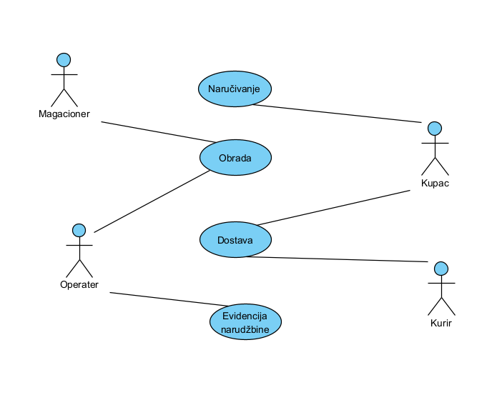

Slika 5.1 Glavni Use case dijagram

# Slučajevi upotrebe

## Naručivanje

Akter: Kupac

Preduslov: nema.

Postuslov: Narudžbina je kreirana i poslata operateru.

Ulaz: nema.

Izlaz: Narudžbina (poslata operateru)

Glavni tok:

1. Kupcu se prikazuje sadržaj naše prodavnice

2. Kupac odabira kategoriju proizvoda ili konkretan proizvod

3. Kupcu se prikazuju informacije o izabranom proizvodu

4. Kupac stavlja artikal u korpu

5. Kupac pregleda detalje porudžbine

6. Kupac klikne na dugme *poruči*

7. Kupac popunjava podatke za slanje

8. Kupac šalje narudžbinu na obradu.

Alternativni tokovi:

5, 6, 7, 8. Kupac je odustao od kupovine:

5.6.7.8.a) Proizvodi se uklanjaju iz korpe

5.6.7.8.b) Izvršavanje se vraća na korak 1 glavnog toka

7. Kupac nije uneo ispravne podatke:

7.a) Kupac se obaveštava o nastalom problemu

7.b) V korak 7 glavnog toka

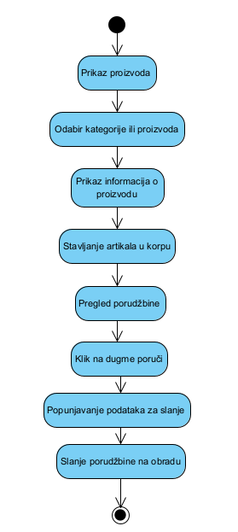

Slika 5.2 Dijagram aktivnosti slučaja upotrebe naručivanje

## Obrada porudžbine

Akteri: Magacioner, Operater, Kupac

Preduslov: Narudžbina je prispela operateru.

Postuslov: Narudžbina je prihvaćena ili odbijena.

Ulaz: narudžbina.

Izlaz: narudžbina (dostavljena kurirskoj službi ili odbijena)

Glavni tok:

1. Magacioner priprema artikle iz narudžbine
2. Magacioner dostavlja artikle dežurnom operateru
3. Operater pregleda artikle
4. Operater predaje narudžbinu kurirskoj službi

Alternativni tok:

1.  Ako se pojavi problem tokom pripreme artikala:

1.a) operater poziva kupca

1.b) operater i kupac dogovaraju korekciju

1.c) operater unosi korekcije u narudžbinu

1.d) ponovo se počinje od koraka 1 glavnog toka

3. Ukoliko je artikal neispravan:

3.a) Artikal se odbacuje

3.b) Operater obaveštava magacionera o problemu

3.c) Izvršavanje se nastavlja od koraka 1 glavnog toka

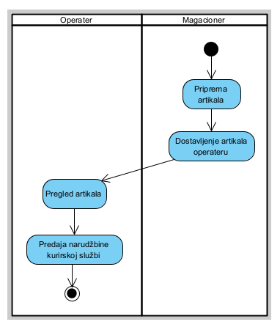

Slika 5.3 Dijagram aktivnosti slučaja upotrebe obrada narudžbine

## Dostava

Akteri: Kurir, Kupac

Preduslov: Prihvaćena narudžbina poslata kurirskoj službi.

Postuslov: Narudžbina je isporučena kupcu ili vraćena u prodavnicu.

Ulaz: Narudžbina (dostavljena kurirskoj službi)

Izlaz: Potvrda o isporuci (uspešnoj ili neuspešnoj).

Glavni tok:

1. Kurir preuzima zapakovan paket.
2. Kurir započinje isporuku.
3. Kurir stiže na adresu kupcanje.
4. Kurir kontaktira kupca radi preuzimanja paketa.
5. Kupac daje kuriru novac.
6. Kurir daje kupcu paket.
7. Kurir dostavlja novac prodavnici ukoliko je plaćeno pouzećem.

Alternativni tok:

4.1. Kupac se ne javlja na telefon:

4.1.a) Isporuka se obustavlja.

4.1.b) Paket se vraća nazad u prodavnicu.

5.1. Kupac nije pripremio novac za plaćanje:

5.1.a) Isporuka se obustavlja.

5.1.b) Paket se vraća nazad u prodavnicu.

5.2. Kupac je izvršio plaćanje onlajn:

5.2.a) Prelazi se na korak 6 glavnog toka

5.2.b) Preskače se korak 7 glavnog toka.

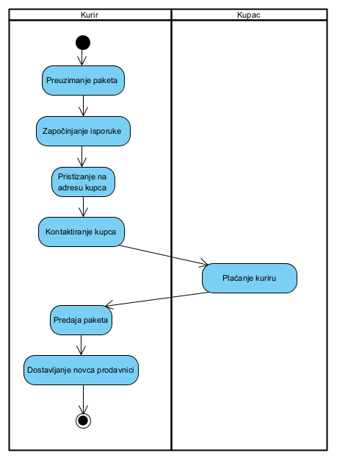

Slika 5.4 Dijagram aktivnosti slučaja upotrebe dostava

## Evidencija narudžbine

Akteri: Operater, Magacioner

Preduslov: Prispelo obaveštenje da je primopredaja izvršena

Postuslov: Narudžbina je označena kao završena.

Ulaz: Potvrda o isporuci (uspešnoj ili neuspešnoj).

Izlaz: Narudžbina završena. Evidencija ažurirana.

Glavni tok:

1. Operater je dobio obaveštenje o primopredaji.
2. Operater ažurira količinu artikala ukoliko je isporuka uspešna.
3. Operater označava narudžbinu kao završenu.

Alternativni tok:

2.1. Isporuka nije bila uspešna:

2.1.a) Operater vraća narudžbinu magacioneru.

2.1.b) Prelazi se na korak 3 glavnog toka.

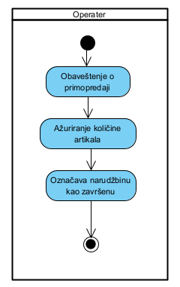

Slika 5.5 Dijagram aktivnosti slučaja upotrebe evidencija narudžbine

# Podaci i modeli podataka

U okviru sistema razlikujemo sledeće entitete: narudžbina, proizvod, kurir, operater, kupac, račun.

## Narudžbina

Modeluje narudžbinu koju kupac kreira pomoću sajta. Kasnije se koristi da se naznači da je završena ili preuzeta. Modeluje se u bazi podataka u tabeli "narudžbina".

Podaci o narudzbini:

Sadrži sledeće podatke:

* Indentifikacioni broj narudžbine – Primarni ključ
* ukupan iznos - decimal

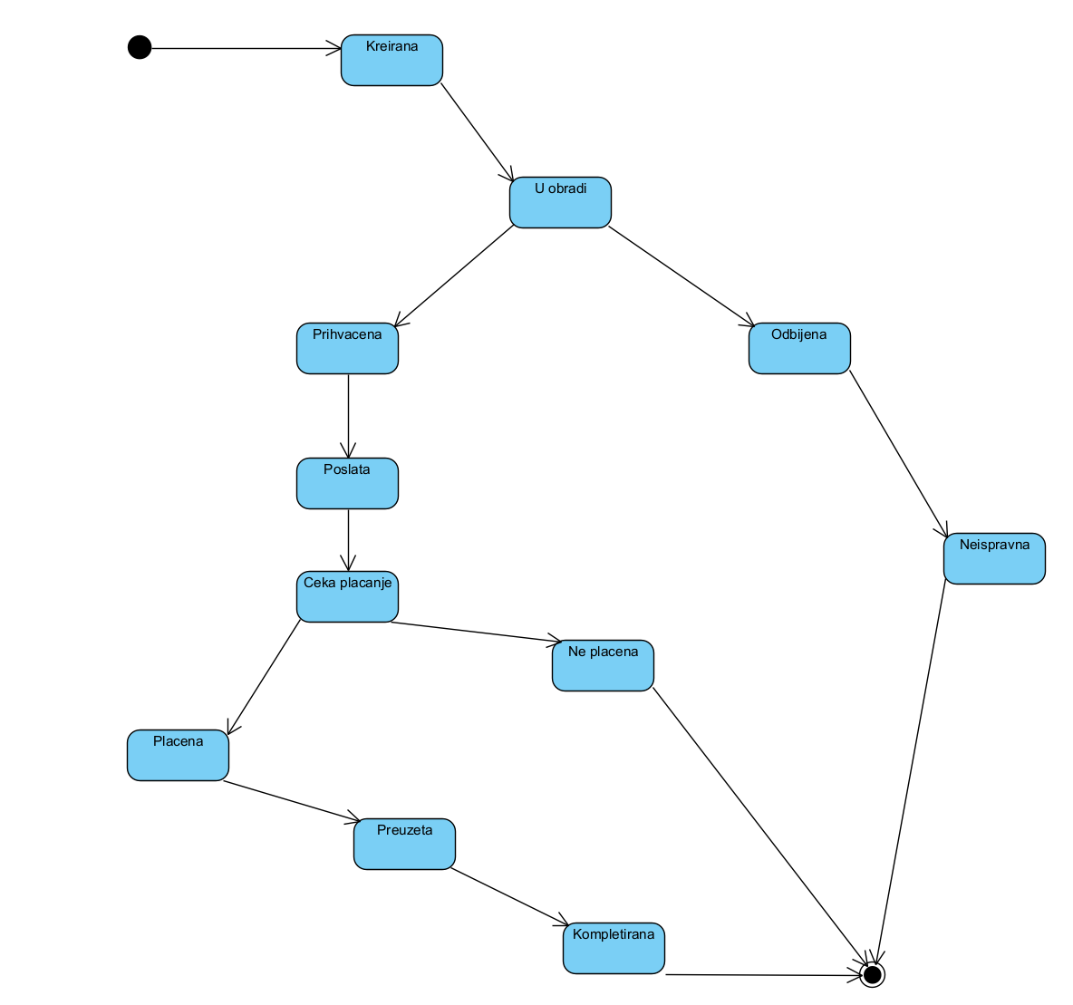

Slika 5.6 Dijagram stanja - NARUDŽBINA

## Proizvod

Opisuje artikle u ponudi. Svaki artikal sadrži naziv, opis, sliku, cenu, kategoriju. Može da se naznači da li postoji ili ne postoji.

Podaci o proizvodu:

Sadrži sledeće podatke:

* Indentifikacioni broj – Primarni ključ
* Naziv – string
* Opis - text
* Slika - string
* Cena - decimal
* Kategorija - string
* Dostupno - boolean

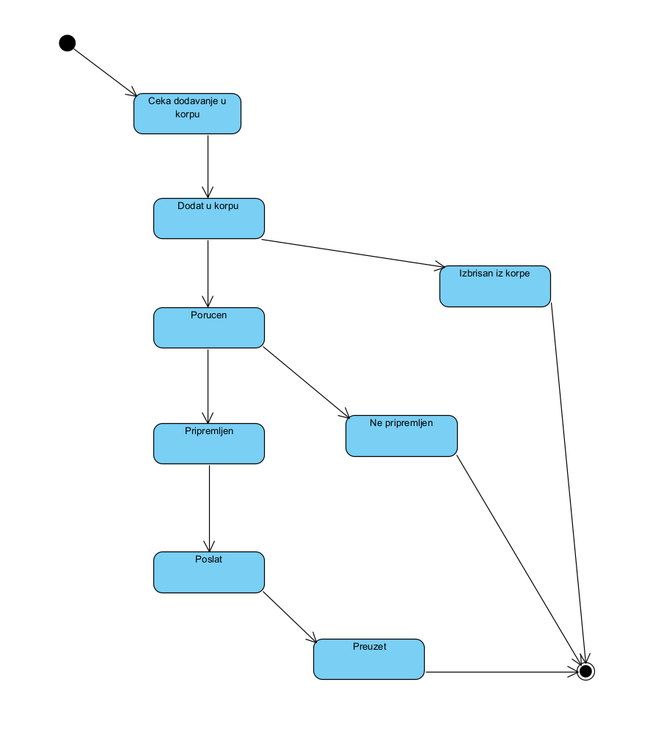

Slika 5.7 Dijagram stanja – PROIZVOD

## Kurir

Kurir opisuje osobu koja je nadležna da isporuka stigne u dogovorenom roku, neoštećena na adresu kupca, kao i da naplati porudžbinu ukoliko se kupac odlučio za plaćanje pouzećem.

Sadrži sledeće podatke:

* Indentifikacioni broj – Primarni ključ
* Ime – stirng
* Prezime - string
* Broj telefona - string
* Adresa - string
* Datum rodjenja - Date

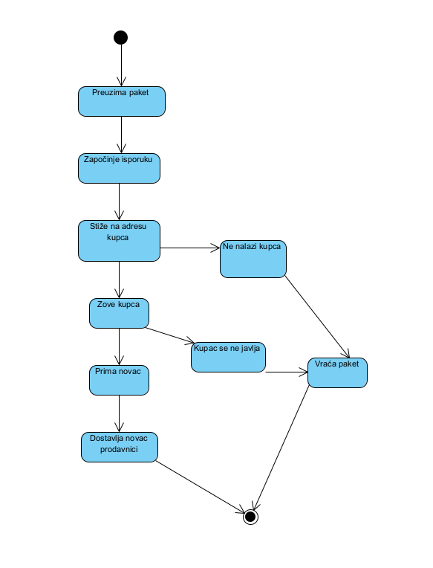

Slika 5.8 Dijagram stanja – KURIR

## Operater

Opisuje osobu čije je zaduženje da uoči neispravnost proizvoda ili neispravnost same porudžbine te da odbije narudžbinu ili da je koriguje, a ako je proizvod ispravan, da istu potvrdi. Opisuje njegovo ime, prezime, broj telefona, adresu i datum rodjenja.

* Indentifikacioni broj – Primarni ključ
* Ime – stirng
* Prezime - string
* Broj telefona - string
* Adresa - string
* Datum rodjenja - Date

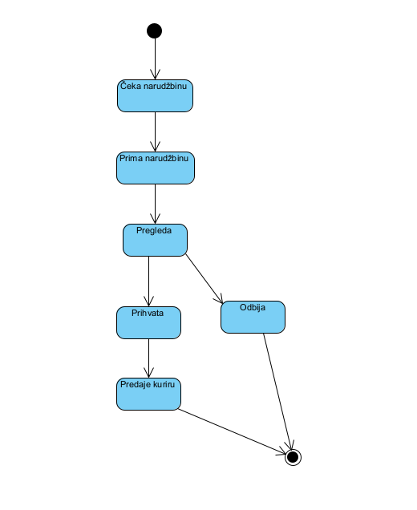

Slika 5.9 Dijagram stanja – OPERATER

## Kupac

Opisuje svakog kupca koji kupuje preko našeg sajta.

Podaci o kupcu

Sadrži sledeće podatke:

* Indentifikacioni broj – Primarni ključ
* Ime – stirng
* Prezime - string
* Broj telefona - string
* Adresa - string
* Datum rodjenja - Date

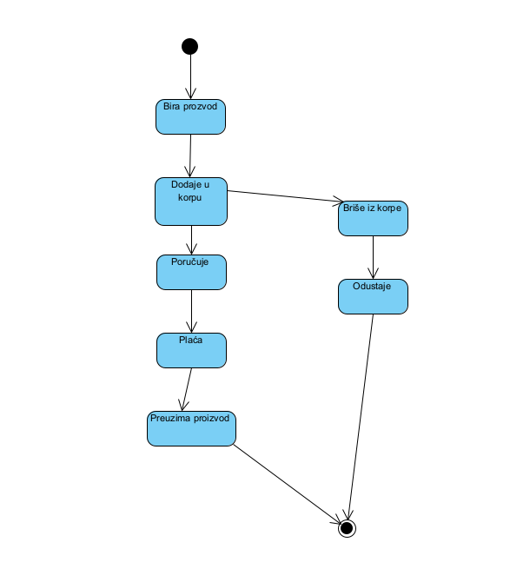

Slika 5.10 Dijagram stanja – KUPAC

## Račun

Opisuje izdati račun, sa stavkama, ukupnom cenom, PDV-om.

Podaci o računu:

Sadrži sledeće podatke:

* Indentifikacioni broj – Primarni ključ
* Stavke računa – stirng
* Ukupna cena - decimal
* PDV - decimal

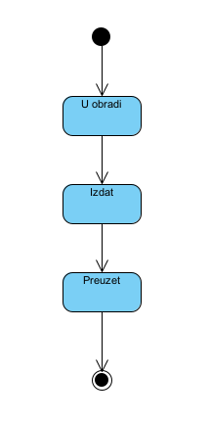

Slika 5.11 Dijagram stanja – RAČUN

# Klasni dijagram

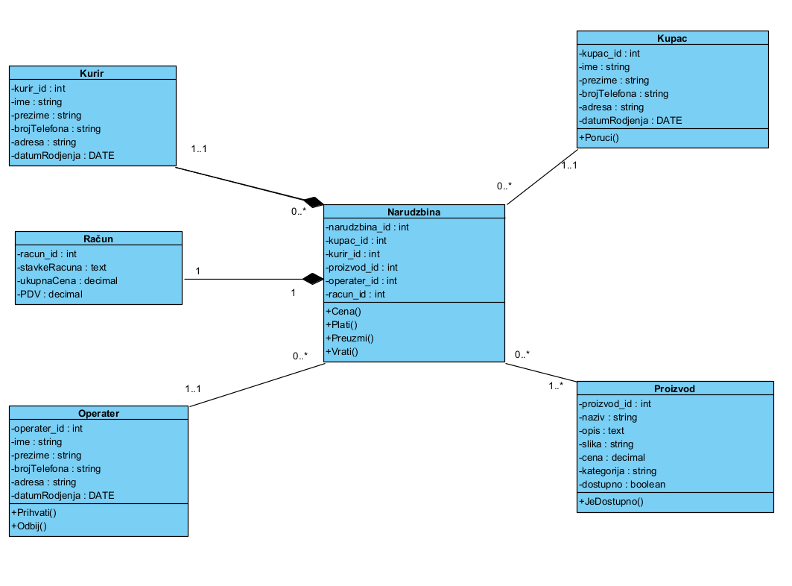

Slika 5.12 Klasni dijagram

6 Predlog aplikativnog rešenja

## Dokumenti

Od dokumenata u sistemu prepoznajemo jedino račun prilikom dostave proizvoda, koji naša onlajn prodavnica izdaje kao dokument kojim se kupcu prikazuje cena svakog proizvoda i usluge (dostave) u obavljenoj transakciji. Takođe, taj račun služi i kao mogućnost zamene tog proizvoda u određenom roku.

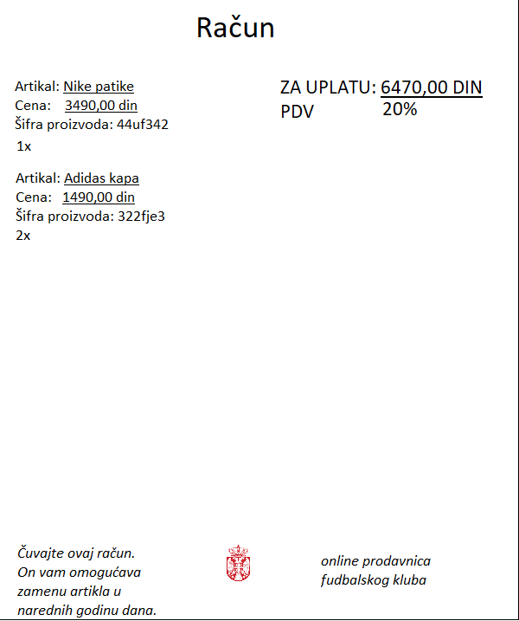

Slika 6.1 Primerak računa koji kupac dobije pri dostavljenom proizvodu

## Aplikativno rešenje

### Prvi korak – početna stranica

Na početnoj stranici (ekran 0) se nalaze proizvodi koje naša prodavnica nudi i filteri, kojima korisnik na klik na kategoriju koja ga interesuje, na ekranu dobija proizvode sortirane po toj kategoriji.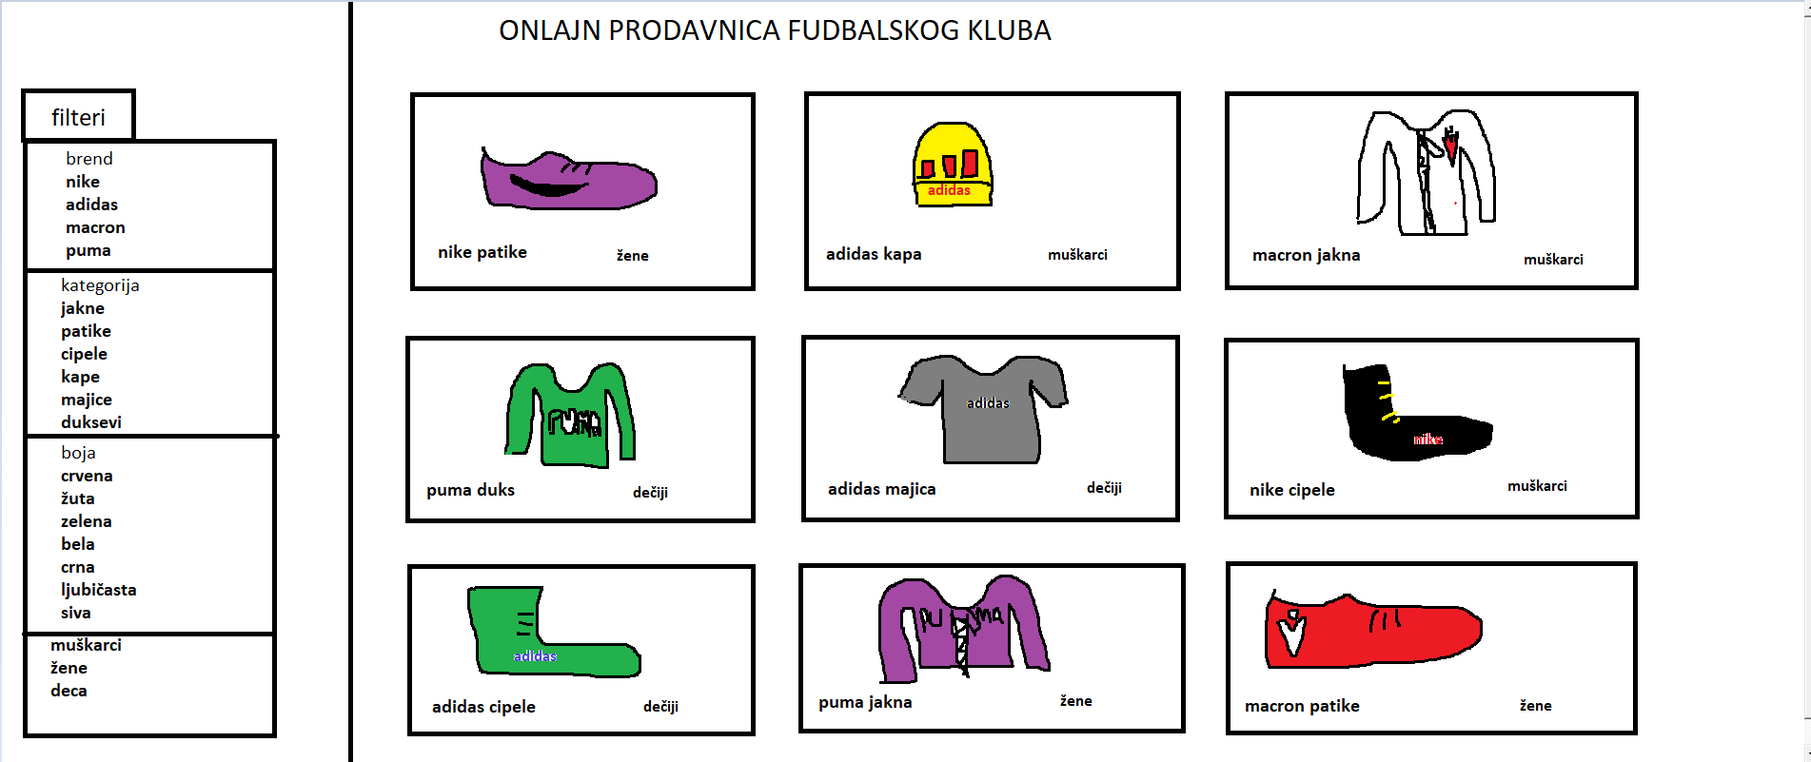

Slika 6.2 - Ekran 0

### Drugi korak – Prikaz nakon filtriranja ili detaljan prikaz drugog proizvoda

Ukoliko korisnik odluči da pritisne filter, pojaviće mu se isključivo proizvodi koji ispunjavaju kriterijume (ekran 1.1). Naravno korisnik može da odabere i više filtera, ali ukoliko prođe 2 sekunde od pritiska na jedan filter, biće preusmeren na proizvode koji imaju samo tu jednu kategoriju. Ukoliko želi više filtera, mora pritisnuti u kratkom roku više filtera. Takođe, svaki put kada korisnik uradi neki korak, kojim više nije u početnom stanju, pojaviće mu se u gornjem levom ćošku dugme nazad na početak.

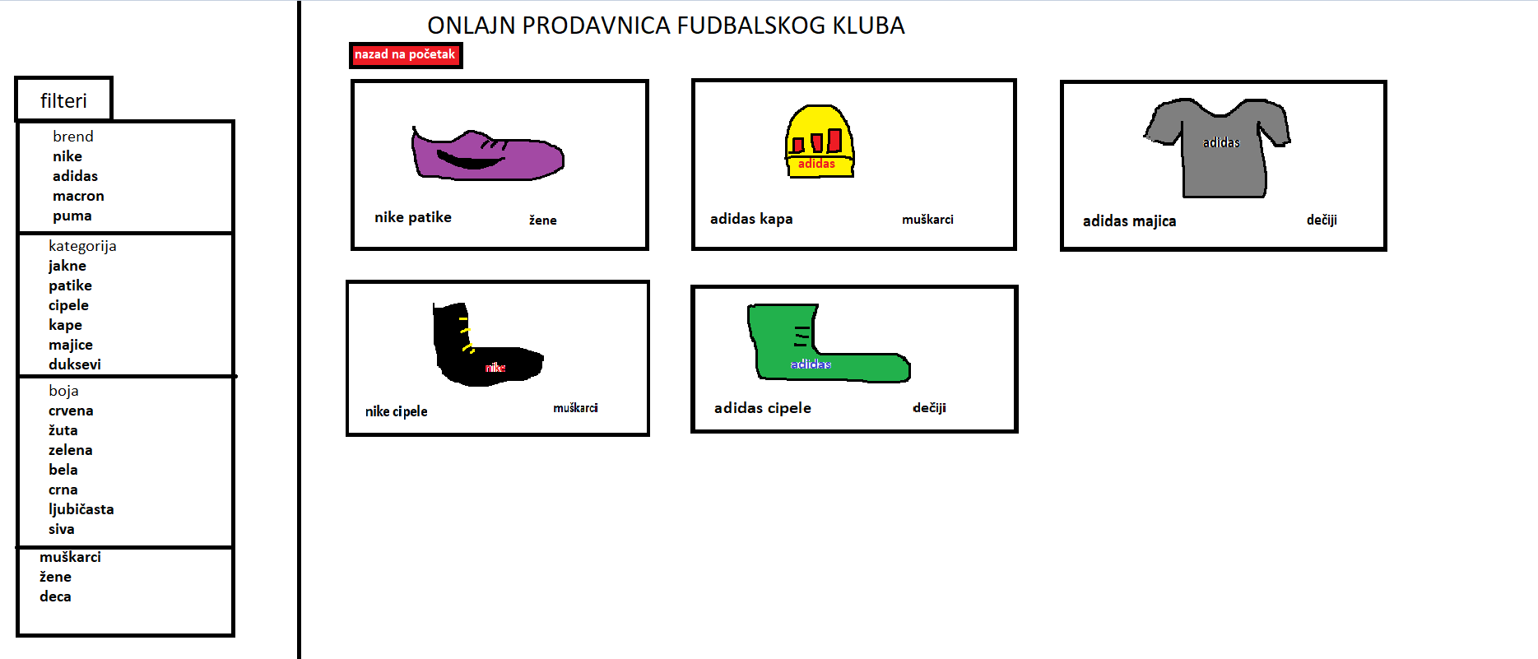

Slika 6.3 - Ekran 1.1

Ukoliko korisnik odluči da klikne na određen proizvod pojaviće mu se detalji o istom (ekran 1.2).

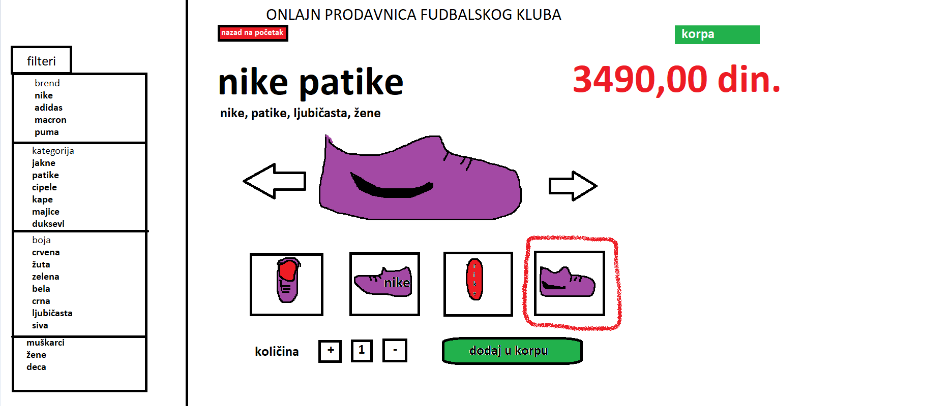

Slika *6*.4 *-* Ekran 1.2

### Treći korak – ulazak u korpu

Korisnik dalje ulazi u korpu i pregleda je (ekran 2), te briše artikle iz iste (ekran 3.1) ili nastavlja kupovinu (ekran 3.2), ili čak dodaje nešto još u svoju korpu, a ukoliko klikne to dugme, vratiće ga na početnu stranu (ekran 0).

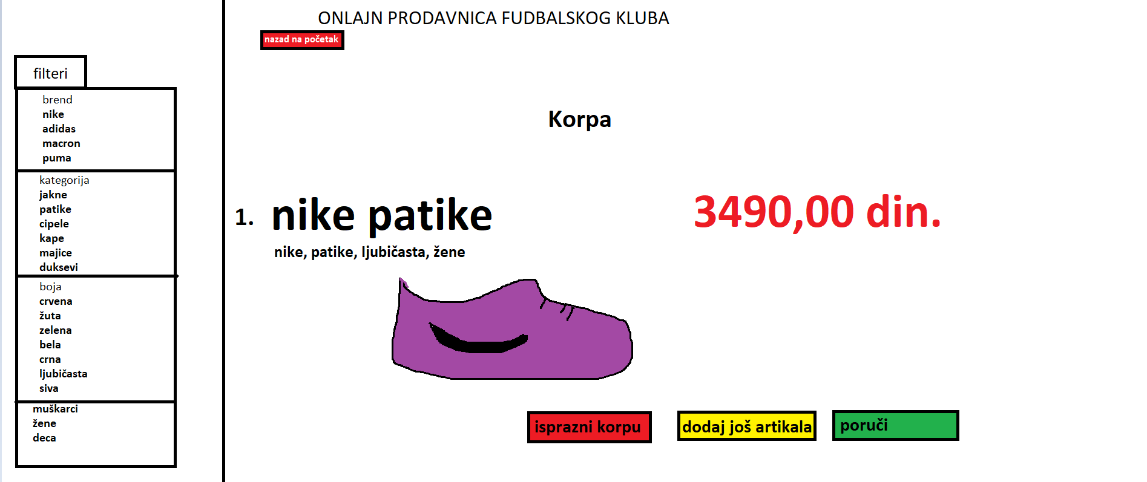

Slika *6*.5 *-* Ekran 2

### Četvrti korak – pražnjenje korpe ili nastavak porudžbine

Ukoliko se korisnik odluči da isprazni korpu, prikazaće mu se ekran sledeće sadržine (ekran 3.1): 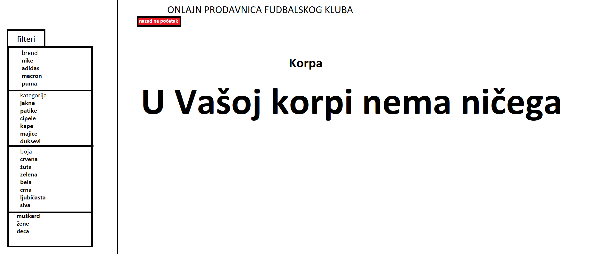

Slika 6.6 - Ekran 3.1

Ukoliko se u suprotnom odluči da pređe na dalju porudžbinu, pojaviće se stranica koja zahteva od korisnika podatke neophodne za isporuku (ekran 3.2).

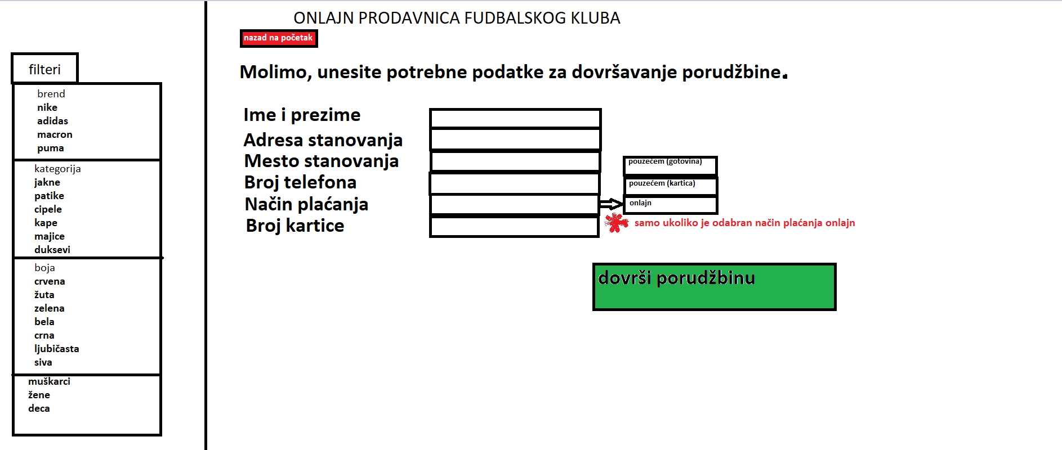

Slika 6.7 - Ekran 3.2

### Peti korak – Kupac dovršava porudžbinu

Klikom na dugme dovrši porudžbinu, kupac se odlučuje da definitivno u centralu pošalje signal da je poručio određen(e) proizvod(e) i da proces obrade poudžbine može da počne, odnosno da je sama porudžbina dovršena (ekran 4)

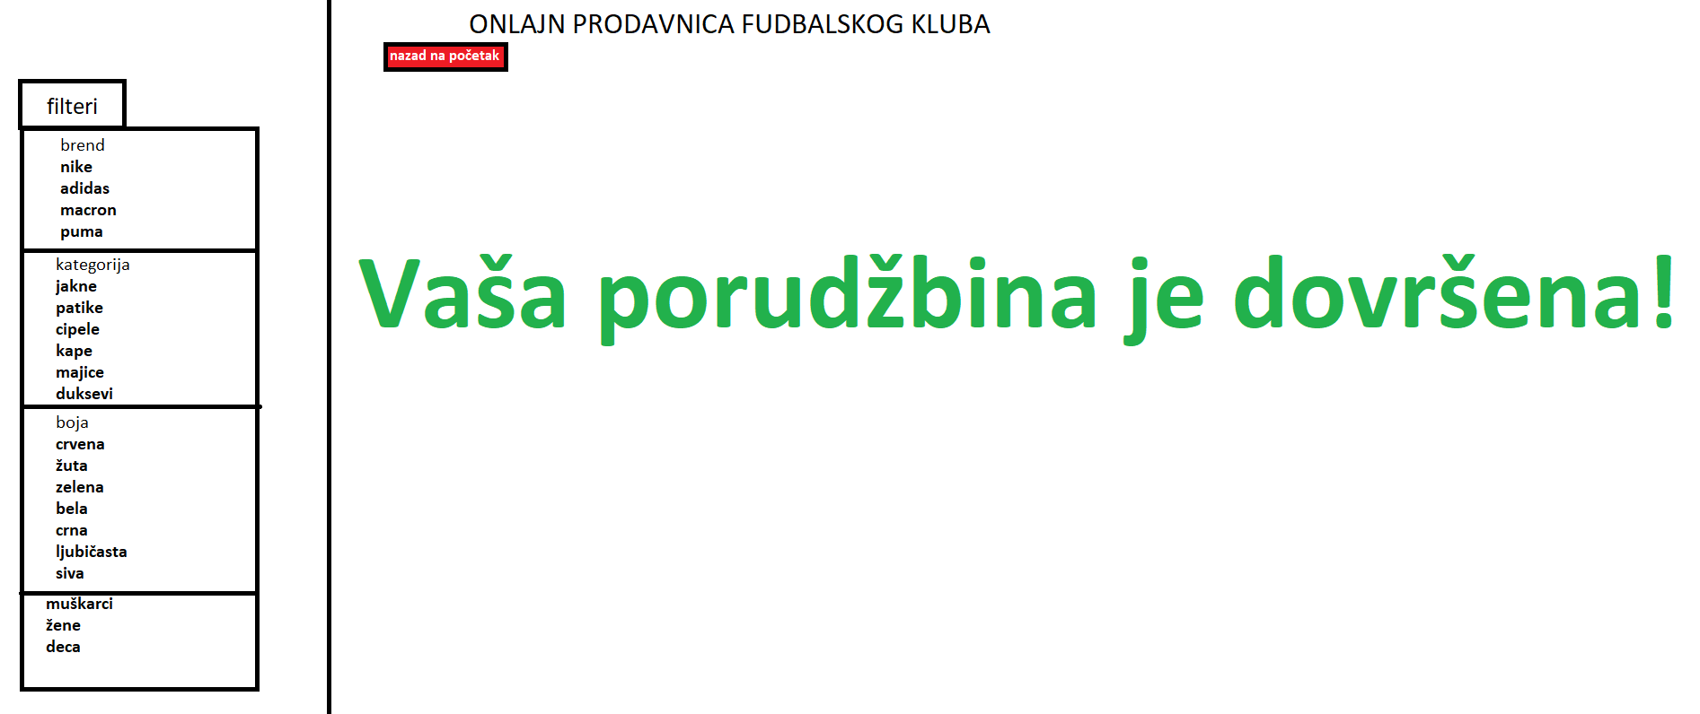

Slika 6.8 - Ekran 4

# 7 Plan organizacije sistema

Preduslov za klijenta je da poseduje bilo koji PC koji ima browser ne stariji od 2 godine.

Sa sereverske strane potrebno je obezbediti web hosting. Naša preporuka je FastComet. U poredjenju sa drugim hosting provajderima, FastComet jasno pominje količinu skladišta i propusni opseg. Osnova ponuda iznosi 2.95$ mesečno . Ona obezbedjuje 15 gb skladišnog prostora i 25.000 mesečnih poseta za šta smatramo da je prihvatljiva ponuda.

Takodje backend aplikacije biće radjen u Laravel 7 frameworku dok će frontend aplikacija biti izradjena u Vue.js 3.0. Odlučili smo se za Vue.js na frontendu jer je kompatibilniji u upotrebi sa Laravelom od React.js i Angular.js. Bazu koju ćemo korisiti je MySQL.

## Deployment diagram

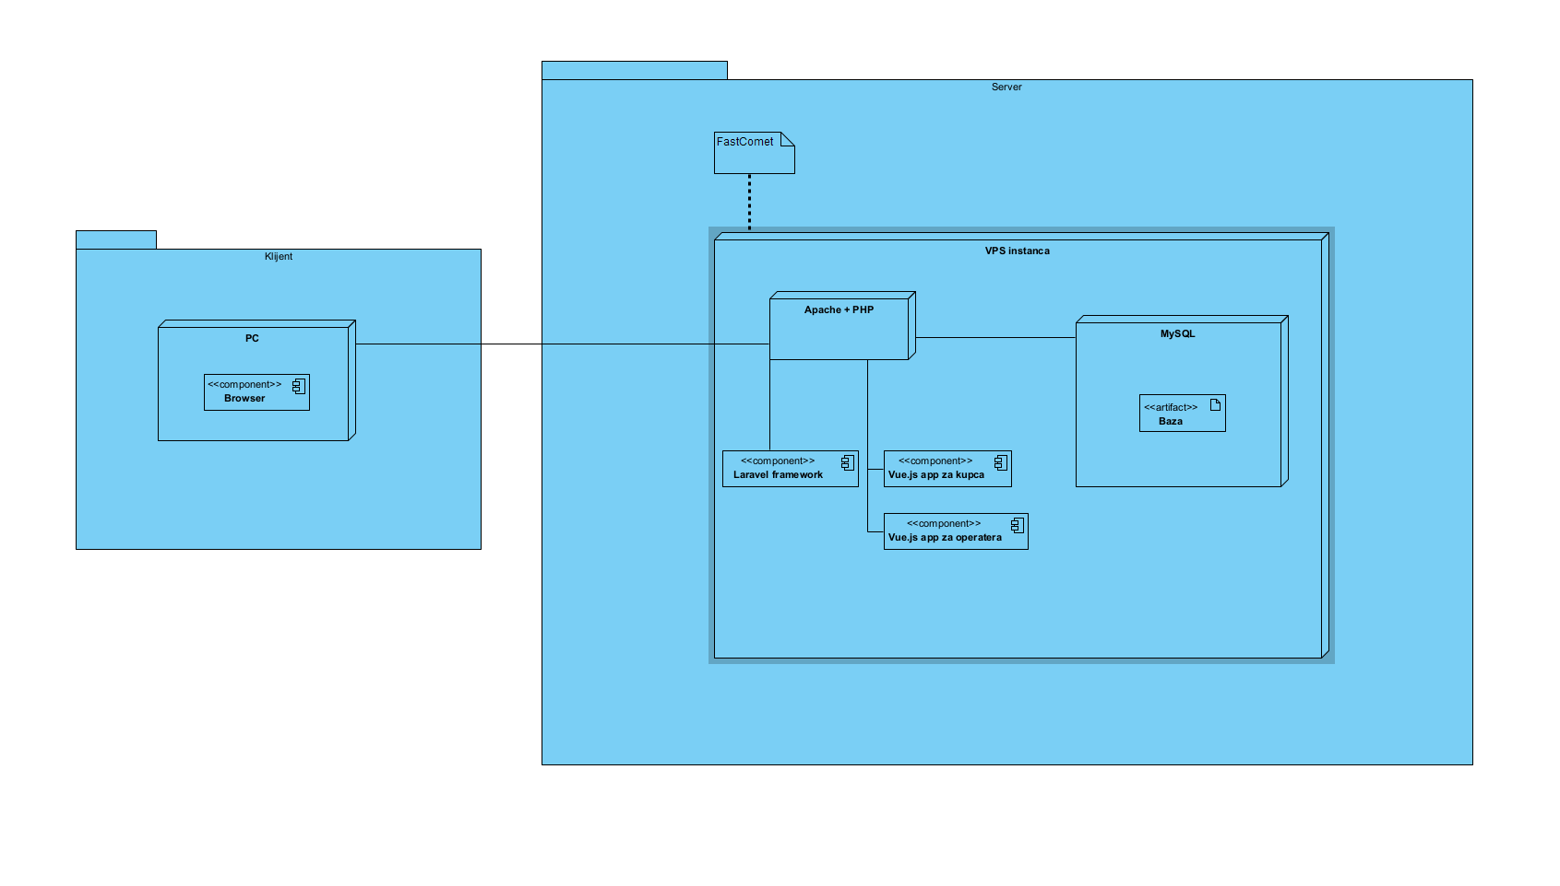

Slika 7.1 – Deployment dijagram